摘 要：介绍Profibus-DP及采用它的通信接口模块构建的纯主从方式通信的现场总线网络，通过专用组网工具SYCON实现了网络组态；并以小型锅炉为应用对象，实现了对各被控对象的监控。
关键词：Profibus-DP 现场总线 主站节点 网络组态
0 引言
现场总线Profibus由三个兼容部分组成，即PROFIBUS-DP、PROFIBUS-PA、PROFIBUS-FMS：
（1）PROFIBUS-DP：用于设备级控制系统与分散式I/O的通信。它的设计旨在用于设备一级的 高速数据传送。
（2）PROFIBUS-PA：专为过程自动化设计，可使传感器和执行机构联在一根总线上，并有本 质安全规范。
（3）PROFIBUS-FMS：用于车间级监控网络，是一个令牌结构、实时多主从网络。
其中，Profibus-DP采用OSI参考模型中的第1层，第2层和用户接口。用户接口规定了用户及系统以及不同设备可调用的应用功能，并详细说明了各种不同的PROFIBUS-DP设备的设备 行为；物理层传输使用RS485标准，这种结构保证了通信的实时性和系统实现的低成本性。协议结构见图1。
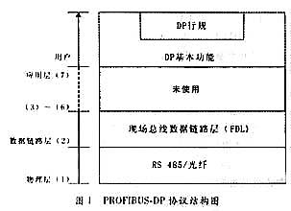
PROFIBUS-DP系统可由以下3类设备组成：
（1）一级DP主站（DPM1）：一级DP主站是中央控制器，它在预定的信息周期内与分散的站（如DP 从站）交换信息。
（2）二级DP主站（DPM2）：二级DP主站是编程器、组态设备或操作面板，在DP系统组态操作时 使用，完成系统操作和监视目的。
（3）DP从站：DP从站是进行输入和输出信息采集和发送的外围设备。
Profibus-DP支持单主站或多主站系统，各主站之间传送令牌，主站与从站之间传送数据，这就为系统配置组态提供了高度灵活性。主站通过获取令牌获得访问权，在令牌持有期间内可进行操作，按照主站与主站和主站与从站通信关系表与其他主站和从站通信。主站与从站之间的周期性数据传输采用主从方式，主站向从站发送或索取信息。单主站系 统中，在总线系统的运行阶段，只有一个活动主站。
Profibus-DP数据链路层提供以下传输服务：
（1）发送要求确认的报文（SRD服务）：向某个从站发送报文，要求从站确认。
（2）不要求确认的广播报文（SND服务）：向一组从站发送报文，启动相应的SDN服务，不要求从站确认。
1 Profibus-DP的通信原理
在PROFIBUS-DP系统中，DPM1和相关DP从站之间的用户数据传输由DPM1按照确定的递归顺序自动进行。在对总线系统进行组态时，用户对DP从站与DPM1的关系做出规定，确定哪些DP从站被纳入信息交换的循环周期，哪些被排斥在外。
DPM1和DP从站之间的数据传送分三个阶段：参数设定、组态、数据交换。在参数设定阶段，每个从站将自己的实际组态数据与从DPM1接收到的组态数据进行比较。只有当实际数据与所需的组态数据相匹配时，DP从站才进入用户数据传输阶段。因此，设备类型、数据格式、长 度以及输入输出数量必须与实际组态一致。在实际系统中，要使主站节点和各从站之间能够实现正确的网络通信，必须对网络进行配置，规定主站与从站的关系，确定哪些从站被纳入信息交换周期，然后将网络配置信息下载到Profibus-DP主站中去。
Profibus设备具有不同的性能特征（现有功能的不同或可能的总线参数的不同），这些参数对每种设备类型和每个生产厂来说均各有差别。要使PROFIBUS能够实现简单的即插即用配置， 需要将这些特性在设备数据库（GSD）中具体说明。GSD文件由生产厂商分别针对每一种设备类型准备并以设备数据库清单的形式提供给用户。这种文件格式便于读出任何一种PROFIBUS DP设备的设备配置信息，在组态总线系统时自动使用这些信息；系统自动地对与整个系统有关的数据输入误差和前后一致性进行检查核对。

2 PROFIBUS-DP通信在锅炉系统中的应用设计
以一个小型锅炉系统为例，采用Profibus-DP纯主—从方式通信，设计5个PROFIBUS-DP从站节点，分别监控系统中各个被控对象：第一个从站节点实 现对锅炉温度的控制和测量，第二个从站节点实现对进口流量的测量，第三个从站节点实现 对炉内液位的控制和测量，第四个从站节点实现对夹层温度的测量，第五个从站节点实现对 出口压力的测量。
2.1系统硬件配置
本系统主要由主站节点（一类主站）、现场智能单元（DP从站）组成一个分布式网络数据监控系统，系统结构框图如图2所示。由组网设备完成组网之后，主从之间通过主站发送或请求数据，从站响应或确认主站发送的数据来完成Profibus网络的数据传送。
2.1.1主站节点
在本系统中，主站接口模块使用瑞典HMS公司的ANYBUS Profibus-DP Master模块。该模块是一种嵌入式设备。它具有一类主站所有的功能，支持从9.6kbit/s到12M bit/s之间的通信波特率，最多可以挂接124个从站。在硬件上通过2K的双端口RAM（DPRAM）与用户CPU接口，双端口RAM区中还包括系统信息区、硬件信息区以及握手标记位。它的I/O数据发送区和数据请求区最大均达到512个字节，还可开辟扩展缓冲区。在软件上提供邮箱报 文（Mailbox Message）与用户CPU进行信息交换。
在本系统中，主站节点通过与从站建立的通信关系实现对整个系统状态的监控。主站节点采用ATMEL89C52芯片作为CPU，与Profibus-DPMaster接口模块共同构成PROFIBUS网络主站节点，实现对网络节点的管理。CPU、静态存储器通过数据线、地址线以及控制线与接口模块的双端口RAM进行数据交换，数据内容主要包括各个从节点的过程数据、状态信息、缓冲区配置信息等。采用带有看门狗功能的电可擦除存储器（EEPROM）存储主站节点的运行参数、现场总线网络的组网信息和节点状态信息。静态存储器（RAM）作为数据存储器存储从节点的过程数据。主站节点的结构见图2上半部分。
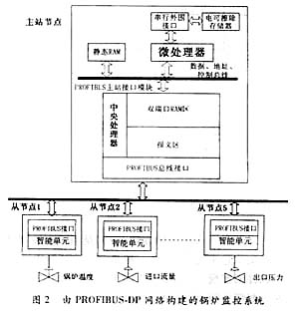
2.1.2现场智能单元（DP从站）
在本系统中，Profibus-DP从站接口模块使用瑞典HMS公司的ANYBUS—SPROFIBUS-DP模块。与主模块相类似，它也是一种嵌入式设备。硬件上通过2K的双端口RAM（DPRAM）与用户CPU接口。现场智能单元以51系列的单片机为核心处理器，主要完成对PROFIBUS从模块的初始化，包括I/O映射区域的分配—映射区地址的分配、长度的设置，然后根据接口映射区的地址分配实现I/O数据的读写操作。PROFIBUS从站接口模块嵌入在现场智能单元中，接收控制命令，提供主站所需的各种系统参数。现场智能单元的结构如图3所示。
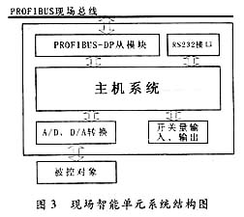
现场智能单元对被控对象的工作参数、状态参数进行采集处理，并向DP从模块的输入映射区 写入信息和数据，供网络中的主站节点读取，进行上位机监视；同时从输出映射区读取主站节点发送的控制信息，经判断后，对被控对象作出控制决策。
2.2系统的通信组网构建
网络组态方式有两种方法：一种是通过对主节点编写报文信息来完成；另外一种是通过PROF IBUS-DP组网软件来实现。本系统利用组网软件的方式来进行组网。如图4所示，通过连接器将主模块与PC 机相连，直接对主模块进行网络配置。瑞典HMS提供的组网软件HMS SYCON专门用于PROF IBUS-DP的网络配置，可以配置主站和从站，测试网络状态，直接读取主站和从站的输出、输入数据，设置总线数据传输速率等。系统中，DP从站数为5，每个从模块开辟的IN区和OUT区的大小都是20个字节。配置时根据每个现场智能单元Profibus从站开辟的IN 区和OUT区的大小，在SYCON中一一对应，并将网络中所有的从站纳入到信息交换周期中，选 择适当的数据通信波特率，然后将配置信息下载到主模块中去。在此锅炉系统中，SYCON中数据区的配置如表1所示。
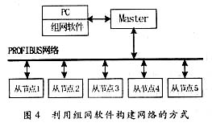

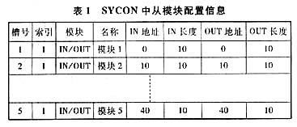
主模块按照下载的信息自动对所属的从站进行发送或索取数据；如果配置的数据与实际 数据相匹配，从站便进入用户数据传输阶段，就可以实现Profibus-DP主从站之间的数据传 送。
需要注意的是，网络配置完成，数据正确映射时，主模块的IN区与从模块的OUT区相对应， 主模块的OUT区与从模块的IN区相对应。
3 结束语
调试结果表明：所有通信数据准确无误，实时性达到了毫秒级。利用SYCON组网的Profibus-DP网络有着显著的优点，它不需要任何外加的硬件设备，方法灵活、通用，可以实现离线组网，而且调整配置方便。DP主从站所具有的大容量的I/O映射区，完全可以满足对锅炉的监控作用。按照本文方法，使用PROFIBUS-DP构成的网络系统高速、廉价，对于准确性和实时性要求比较高的系统特别适合，具有着广泛的应用前景。

